**协作系统中的分集技术与分集合并研究**

04016522 苏梓恒

（东南大学 信息科学与工程学院）

**摘 要：**中继协作通信与非协作通信相比能提供空间分集增益，对于移动通信来说，恶劣的信道特性是不可回避的问题。要在这样的传播条件下保持可以接受的传输质量，就必须采用各种技术措施来抵消衰落的不利影响。也就出现了各种抗衰落技术，包括分集、扩频／跳频、均衡、交织和纠错编码等。另外，信号传输方式，如调制方式，对信道中的衰落也要有一定的适应能力。各种抗衰落技术和数字传输技术的研究对发展数字移动通信系统是十分重要的。一般的方法是设法把最强的有用信号分离出来，而排除其他路径来的干扰信号，这就是采用分集技术的基本思想。本文介绍了协作通信中的分集技术，并通过matlab对不同合并方式下的BER随SNR变化的图像进行了分析比对。

**关键词：**AF协作；分集；分集合并；

**Research on Diversity Technology And** **Diversity Combination in Cooperative System**

04016522 Su Ziheng

（Southeast University School of Information Science And Engineering）

**Abstract:** Compared with non-cooperative communication, relay cooperative communication can provide spatial diversity gain. For mobile communication, poor channel characteristics are inevitable problems. In order to maintain acceptable transmission quality under such propagation conditions, various technical measures must be adopted to offset the adverse effects of fading. Hence the emergence of various anti-fading technologies, including diversity, spread spectrum/frequency hopping, equalization, interweaving and error-correcting coding. In addition, the signal transmission mode, such as modulation mode, must have some adaptability to fading in the channel. The research of various anti-fading technologies and digital transmission technologies is very important for the development of digital mobile communication systems. The general method is to try to isolate the strongest useful signals and exclude interference signals from other paths. This is the basic idea of diversity technology.

**Key words:** AF cooperative, Diversity Technology, Diversity Combination

无线通信系统的性能指标主要是受移动无线信道的影响。在发射机与接收机之间的传播路径是很复杂的，从很简单的直视传播，到受各种复杂的地形物的阻碍，如楼房、高山和树叶等。无线信道不像有线信道那样对固定线路特别的依赖，而是有着很大的随性，特别难以分析。甚至物体移动的速度快慢都会对信号的衰落产生不一定的影响。

**1.协作通信技术的研究背景及意义**

移动通信是现代通信系统中一个不可缺少的组成部分，它不像有线通信那样有着电线的限制，移动通信允许用户自由自在的在任何无线电波能够到达的地方进行通信，拓宽了人们可以通信的空间。随着移动通信的快速发展，以数字通信为特征的第二代移动无

线通信的频率资源变的越来越紧张，已经不能满足人们长期的通信需求。用户对移动通信系统提出了更高的要求，希望能够得到更高速率的数据业务，方便于通信。

多输入多输出(MIMO)技术是移动无线通信领域内智能天线技术上很大的突破，是天线分集技术和空时处理技术相结合的产物，被认为是后三代和未来的移动无线通信与个人通信系统实现高数据传输速率以及提高信号传输质量的重要方式。MIMO技术是使用多根发射和接收天线进行信号传输的技术，最早是由无线通信的先驱Marconi在1908年提出的，简单地说就是针对多径无线信道，在发送端和接收端均采用多天线和多通道，传输原始信息流经过空时编码形成多个信息子流，由不同的发射天线进行发射，经过空间信道后，由多根接收天线接收信号后经由匹配滤波，然后进行合适的译码和反映射，进而恢复出原始的传输信号。

因为每个发射天线同时发送出去的信号占用同一个频带，并没有增加带宽，因而能够成倍的提高系统的容量和频谱利用率，极大地改善了信息的传输性能，同时空间分集增益可以有效抵抗无线信道多径以及各种衰落的影响，提高信号传输的可靠性，从而降低误码率。近年来，MIMO技术在LTE系统中得到了进一步的发展。

**2.** 无线移动通信信道特性

相对于其它通信信道，无线通信系统的性能主要受到无线信道的制约，无线移动信道是最为复杂的一种。对工作于VHF 和UHF 频段的移动通信来说，电波传播的方式主要是空间波，即直射波、折射波、绕射波、散射波以及它们的合成波。在无线通信中，关于信道对接收信号造成的影响从统计特性上看有大尺度效应（Large-scale effects）和小尺度效应（Small-scale effects）。当接收机处于空间中某一位置时，它在该位置附近接收到的信号功率的本地平均值（Local mean）将受到大尺度效应的影响。这些影响包括视距路径损耗、绕射、阴影及雨或植被造成的衰减等效应。信道的大尺度效应主要是用来描述接收信号功率的本地平均值随接收机与发射机之间距离的变化情况，可以用来预测无线覆盖范围。

移动信道的衰落特性取决于无线电波传播环境。陆地移动信道的主要特征是多径传播。传播过程中会遇到很多建筑物、树木和起伏的地形，会引起能量的吸收和穿透以及电波的反射、散射及绕射等。大多数的蜂窝无线移动通信系统运作在城区，发射机和接收机之间就无直射路径，而高层建筑产生了强烈的绕射损耗。此外，由于不同物体的多路径反射，经过不同长度路径的电磁波相互作用引起多径损耗；同时，随着发射机和接收机之间距离的不断增加，引起电磁波强度的衰减。因而陆地移动系统中，尤其移动台处于城市建筑群之中或处于地形复杂的区域，到达移动台天线的信号不是单一路径来的，而是许多路径来的众多反射波的合成。由于电波通过各个路径的距离不同，因而各个路径来的反射波到达时间不同，相位也不同。不同相位的多个信号在接收端叠加，有时同相叠加而加强，有时反向叠加而减弱。这样，接收信号的幅度将急剧变化，即产生了衰落。这种衰落由多径引起的，所以叫多径衰落。小尺度效应就是主要描述无线信道的多径传播，在多径信道中，当接收机或发射机即使移动了1/2 载波波长这样小的距离，接收信号的幅度也会经历剧烈变化。

对有线信道来说，可以通过选择合适的材料与精心加工，可以确保在有线传输系统中有一个相对稳定的电气环境，也就是说其传输质量是可控制的。而在移动无线信道中信号强度的骤然降低即所谓衰落是经常发生的，在城市环境中，一辆快速行驶车辆上的移动台的接收信号在一秒钟之内的显著衰落可达数十次。这种衰落现象严重恶化接收信号的质量，影响通信可靠性。

在小尺度范围内，无线信道主要有以下三种特性：（1）由媒质结构的时变引起的，时变的结果是多径特性随时间而变，使得短距或短时传播后信号强度发生急剧变化；（2）接收机、发射机或者周围通信媒介的移动产生Doppler 频移，引入随机频率调制；（3）由于多径信道中各路径的不同延时使得接收信号产生时延扩展。

可以从时间和空间两个方面来描述移动信道的多径环境所引起的信号多径衰落。从时域角度来看，各个路径的长度不同，因而信号到达的时间就不同。如从基站发送一个脉冲信号，由于存在多条不同的传播路径，路径长度不一样，则发射信号沿各个路径到达接收天线的时间就不一样，而且传播路径又随移动台的变化而变化，因而移动台接收的信号是由许多不同时延的脉冲组成。即接收信号中不仅包含该脉冲，而且还包含它的各个时延信号。这样由于多径效应引起的接收信号中脉冲的宽度扩展现象，即为时延扩展。多径时延扩展与相关带宽是用于描述本地信道时间扩散特性的两个参数，时延扩展是由反射及散射传播路径引起的现象，可用相关带宽来描述时延扩展的确定关系值。当信号带宽小于相关带宽时，信号通过信道传播后各频率分量的变化具有一致性，成为非频率选择性衰落，称为平坦衰落。在平坦衰落情况下，信道的多径结构使发送信号的频率特性在接收机内仍然保持不变。然而，由于多径导致信道增益的起伏，使接收信号的强度会随时间变化。当信号带宽大于相关带宽时，信号通过信道传输后各频率分量的变化具有非一致性，引起波形失真，成为频率选择性衰落。

另一方面，当移动台在运动中通信时，移动台与基站之间的相对运动或信道路径中物体的运动将会引起时变特性，即接收信号频率会发生变化，称为多普勒效应用，用多普勒扩展和相关时间来描述。多普勒频移是指多普勒效应引起的附加多普勒频移；相关时间是信道冲激响应维持不变的时间间隔的统计平均值，它是多普勒扩展在时域的表示，用于在时域描述信道频率扩散的时变特性，与最大多普勒频移成反比。根据发送信号与信道变化快慢程度的比较，信道可分为快衰落信道和慢衰落信道。在快衰落信道中，信道的相关时间比发送信号的信号周期短，即信道冲激响应在码符号周期内变化很快。由于多普勒扩展引起频率扩散（也称为时间选择性衰落），从而导致信号失真。从频域来看，信号失真随发送信号带宽的多普勒扩展的增加而加剧。当信道冲激响应得变化比要传送的信号码元周期低得多时，可以认为该信道是慢变信道。在慢变信道中，可认为信道参数在一个或多个信号码元周期内是稳定的。从频域上看，这种情况下信道的多普勒扩展比信号的带宽小得多。

从空间角度来看，沿移动台移动方向，接收信号的幅度随着距离变动而衰减。其中本地的反射物所引起的多径效应呈现较快的幅度变化，其局部均值为随距离增加而起伏下降的曲线，反映了地形起伏所引起的衰落以及空间扩散损耗。以上描述的无线信道的时间、频率和空间选择性衰落同时存在，构成了无线信道的复杂性。

**3.** 分集技术与合并接收技术

由上面对无线移动通信信道特性的了解，可以认识到衰落效应对无线通信质量的重要影响。小尺度衰落是发射信号在传播过程中，遇到各种反射体（如电离层、对流层、高山、高大建筑物或建筑群等）引起反射或折射，形成对直接到达接收端的发射信号的干扰，这是所有无线通信，如卫星通信、微波通信、移动通信、短波通信等方式必须面对的十分突出的问题。由于反射或折射是多方向、多途径、与直接到达接收端的发射信号是相关的，会使接收端的接收信号产生严重的失真、波形展宽、波形重叠和畸变，造成通信系统解调器输出出现大量差错，以至不能正常通信。因此，长期以来，抗小尺度衰落始终是一个难以解决的问题。一般的方法是设法把最强的有用信号分离出来，而排除其他路径来的干扰信号，这就是采用分集技术的基本思想。

从物理上来说，分集技术是指通过查找和利用自然界无线传播环境中独立的（至少是高度不相关的）多径信号来实现，简单的说，如果一条无线传播路径中经历了深度衰落，而另一条相对独立的路径中可能仍包含着较强的信号，因此可以在多个信号中选择两个或更多的信号进行合并，这样可以同时提高接收端的瞬时信噪比和平均信噪比，一般可提高20dB 到30dB。

合并接收技术主要是解决如何充分利用多个分集分支的接收信号以改善最终输出信号的信噪比, 从而改善接收质量。

**3.1 典型分集技术**

分集技术的实现根据获得互不相关信号方法的不同主要有以下几种：

(1)时间分集

时间分集是在不同的时隙上发送相同的信息来实现分集，要求重发信号的最小时间间隔大于或等于信道的相干时间，这样才能保证信号在时域上的独立性。能够有效地提高快衰落信道的性能。但是在慢衰落的环境中，会有明显的交织延迟，此方法适用于动态信道和约束时延不太严格的系统。时间分集在时间域上引入了冗余，从而使带宽的利用率受到了一定的损失。

(2)频率分集

将信息分别调制在不同的载波上发送至信道，但是要求不同的载波之间的间隔足够大，这样才能保证不同频率的衰落之间相互独立，在接收端获得衰落不相关的信号。频率分集占用了更多的频谱资源，使得带宽的利用率受到了一定程度的损失，并且在发送端可能需要采用多部发射机。

(3)空间分集

空间分集是最通用的分集技术，也称为天线分集，即几个天线在物理空间上分开一定的距离(理想情况下，移动台间相距半个信号波长可使各个天线接收的信号互不相关)，并被连接到一个公共的接收系统当中。当一个天线没有检测到信号时，另一个天线却有可能检测到信号，而接收机可以随时选择接收到的最佳信号作为输入。发射信号是以空间冗余的形式到达接收端的，不会使带宽利用率受到损失。根据发射端或者接收端是否放置多个天线，可以把空间分集分为发射分集和接收分集。发射分集是在发射端使用多根天线，信号经过发射机的处理后从多根天线上发射出去，利用多个分集支路抵抗信道的衰落，比较容易实现，因而成为研究的热点，一般使用于基站至移动台的下行链路。接收分集是在接收端利用若干个天线来接收发射信号相互独立的副本，使用适当的合并方式合并发射信号的副本，从而增大接收信噪比，抵抗衰落的影响，更适合于移动台至基站的上行链路。

4)极化分集

通过使用垂直或者水平极化的正交性来进行两路分集。在无线移动通信环境中，对于两个极化方向互相正交的天线，在同一个地方所发出的信号呈现相互独立的衰落特性，根据这个特征，在发送端和接收端相同的位置上分别安装上垂直极化和水平极化的天线，将能够获得两个衰落特性互相独立的信号，从而获取分集增益。

**3.2 主要合并方式**

在接收端从不同的独立信号分支所获得的信号，可以通过多种合并技术来获得分集增益，合并时的方式主要有以下几种：

(1)最大比合并(MRC，Maximum Ratio Combining)

最大比合并（MRC）是一种线性合并方法，也是一种最佳合并方式。它将各个分集支路的输入信号按照权重相加在一起得到的输出信号，加权因子的选择可以有多种方式。在最大比合并中，选择每分集支路的加权因子与其信号电压和噪声功率比成正比。此方法能达到最大的输出信噪比SNR，且最大比合并输出信号的SNR 等于单个输入信号的瞬时SNR 之和。此方案中各信号必须同相，并且各自相应的幅度加权后求和。但是，此方案需要知道信道的衰落的幅度和相位信息，因而只能用于相干检测，而不能用于非相干检测。

为了书写简便，每一支路信号包络 $r_{k}(t)$ 用 $r_{k}$ 表示。每一支路的加权系数 $a_{k}$ 与信号包络 $r_{k}$ 成正比而与噪声功率 $N_{k}$ 成反比，即:

$$a_{k}=\frac{r_{k}}{N_{k}}$$

由此可得最大比值合并器输出的信号包络为：

$r_{k}=\sum_{k=1}^{M}{r_{k}a_{k}}$ = $\sum_{k=1}^{M}{\frac{{r_{k}}^{2}}{N_{k}}}$

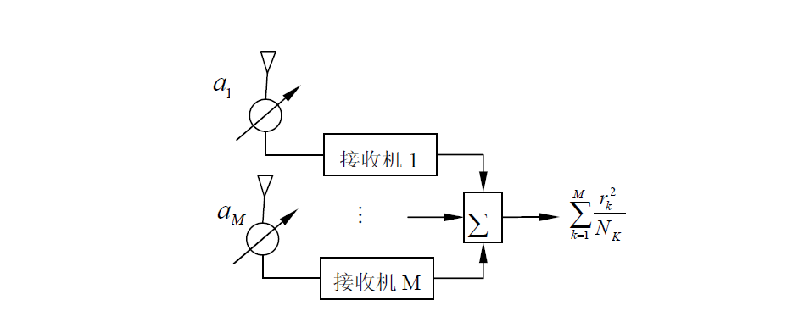

图3-1 最大比合并方框图

（2）等增益合并（EGC）

是一种比较简单的线性合并方法，它不需要顾及各个分支的衰落幅度，其加权因子的幅度设为定值，而相位依然相位与信号相位呈共轭关系。所以等增益合并就是将所有的接收信号经同相处理后用等增益相加。等增益合并器输出的信号包络为:

$$r_{E}=\sum_{k=1}^{M}{r_{k}}$$

式中，下标E表征等增益合并。相比最大比合并，等增益合并是一种次优而比较简单的线性合并方法。采用等增益合并虽然性能比最大比合并略差，但其复杂度比最大比合并低许多。

(3)选择式合并(SC，Selection Combining)

选择式合并是所有方法中最简单的合并方式。选择式合并是对接收机输出的所有信号的信噪比进行检测，选择瞬时信噪比最大的那一支路信号与解调器相连接，并作为合并器的输出信号，即:

$$r_{SC}=max⁡\{r1,r2…rN\}$$

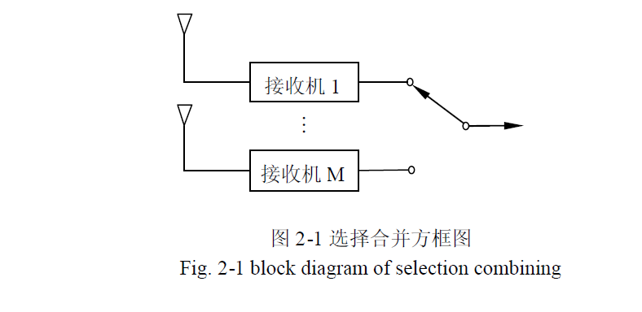

图3-2 选择合并方框图

**3.3 三种合并技术仿真比较**

本节对最大比合并、等增益合并、选择式合并进行比较。采用单中继AF协作通信模型：



图3-3 三端点通信模型

第一阶段中继和目的节点收到的信息是：

$$y_{r}=\sqrt{p}h_{sr}x_{1}+n_{sr} ,y_{d1}=\sqrt{p}h_{sd}x_{1}+n_{d1}$$

其中P是信源发送的功率，xl是来自信源的信息，并且归一化功率为1。 $n_{d1}{ 和 n}_{sr}$ 是目的节点和中继的噪声，并且互相独立，具有相同功率。

第二阶段目的节点接收到的信息为：

$$y_{d2}=\sqrt{αP}h_{sd}x_{2}+\sqrt{(1-α)P}h_{rd}Ay_{r}+n_{d2}$$

其中X2是信源发送的新信息，归一化功率为1，A是中继的放大系数，于普通中继，满足

A= $\sqrt{1/(p_{s}{\left|h_{sr}\right|}^{2}+N_{0})}$

最后目的节点将两阶段的信息进行合并。

在三种合并方式下，误码率随SNR变化趋势仿真结果如下：







对比图如下：

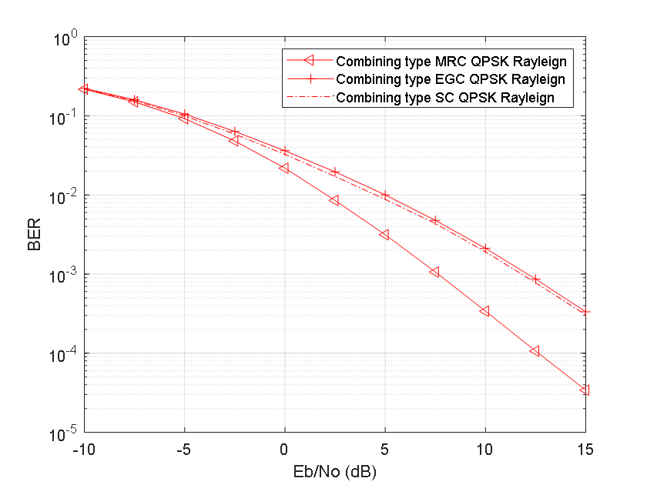

可以看出，在这三种合并方式中，最大比值合并的性能最好，选择式合并的性能最差。当N较大时，等增益合并的合并增益接近于最大比值合并的合并增益。

相比最大比合并，等增益合并是一种次优而比较简单的线性合并方法。采用等增益合并虽然性能比最大比合并略差，但其复杂度比最大比合并低许多。

**4.参考文献**

1. J．Luo，R．S．Blum，L．J．Cimini，et al，“Decode-and Forward Cooperative Diversity with Power Allocation in Wireless Networks”，IEEE June 2008．
2. M．Badr,E．C．Strinati and J．C．Belfiore，“Optimal Power Allocation for HybridAmplify—and-Forward Cooperative Networks”，IEEE VTC，PP：2 1 1 1-2 1 1 5，May 2008．
3. Min Chen，S．Serbetli，A．Yener，“Distributed Power Allocation Strategies for Parallel Relay Networks”，IEEE Trans．Wireless Commun．，v01．7，PP．552-561，February 2008．
4. 多中继AF协作系统功率分配研究 徐以标，张会生，李立欣（西北工业大学电子信息学院。陕西西安710072)
5. AF协作通信系统中功率分配的研究 崔娟 山东大学 信息科学与工程学院
6. 多用户AF协作分集系统最优功率分配算法研究 王莉 三峡大学 电子信息工程学院
7. 顾文珊,张会生,李立欣,等. 基于协作通信的最佳中继选择方案[J]. 信息安全与通信保密,2010,(2):59-61.doi:10.3969/j.issn.1009-8054.2010.02.029.
8. 百度百科 参考资料 三大合并方式-不同信噪比关于误码率的曲线图